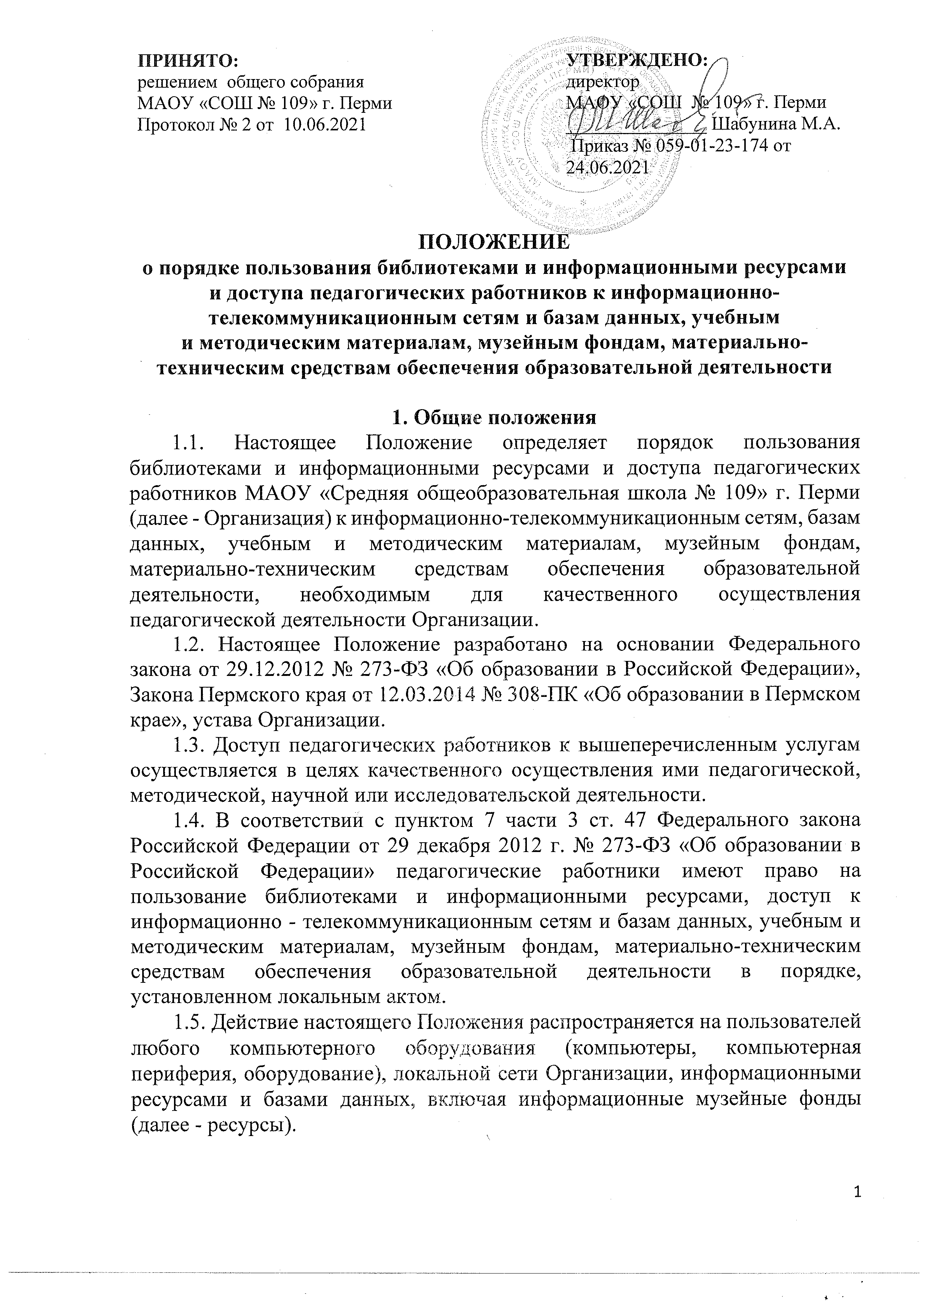

2. Порядок пользования библиотеками и информационными ресурсами

2.1. Педагогические работники Организации имеют право пользования библиотечными и другими информационными ресурсами в соответствии со своими профессиональными потребностями и интересами. При этом педагогические работники должны соблюдать соответствующие инструкции и требования, установленные Федеральным законом от 29 декабря 1994 г. № 78-ФЗ «О библиотечном деле».

3. Порядок доступа педагогических работников
3.1. Порядок доступа к информационно-телекоммуникационной сети (Интернет, корпоративная информационно-телекоммуникационная сеть, локальные сети структурных подразделений):
3.1.1. доступ педагогических работников к информационно-телекоммуникационной сети Интернет осуществляется с персональных компьютеров (ноутбуков, планшетных компьютеров и т.п.) Организации, подключенных к сети Интернет, в пределах установленного лимита на входящий трафик для Организации;
3.1.2. доступ педагогических работников к локальной сети Организации осуществляется с персональных компьютеров (ноутбуков, планшетных компьютеров и т.п.), подключенных к локальной сети Организации, без ограничения времени и потребленного трафика;
3.1.3. для доступа к информационно-телекоммуникационным сетям в Организации педагогическому работнику предоставляются идентификационные данные (логин и пароль/учетная запись/электронный ключ и др.), предоставление доступа осуществляется системным администратором Организации.
3.2. Порядок доступа к базам данных:
3.2.1. педагогическим работникам обеспечивается доступ к следующим электронным базам данных:
- профессиональные базы данных;
- информационные справочные системы;
- поисковые системы;
3.2.2. доступ к электронным базам данных осуществляется на условиях, указанных в договорах, заключенных Организацией с правообладателем электронных ресурсов (внешние базы данных).
3.3. Порядок доступа к учебным и методическим материалам:
3.3.1. педагогическим работникам по их запросам могут выдаваться во временное пользование учебные и методические материалы, входящие в оснащение учебных кабинетов;
3.3.2. выдача педагогическим работникам во временное пользование учебных и методических материалов, входящих в оснащение учебных кабинетов, осуществляется работником, на которого возложено заведование учебным кабинетом;
3.3.3. срок, на который выдаются учебные и методические материалы, определяется работником, на которого возложено заведование учебным кабинетом, с учетом графика использования запрашиваемых материалов в данном кабинете; выдача педагогическому работнику и сдача им учебных и методических материалов фиксируются в журнале выдачи;
3.3.4. при получении учебных и методических материалов на электронных носителях, подлежащих возврату, педагогическим работникам не разрешается стирать или изменять на них информацию.
3.4. Порядок доступа к материально-техническим средствам обеспечения образовательной деятельности:
3.4.1. доступ педагогических работников к материально-техническим средствам обеспечения образовательной деятельности осуществляется:
- без ограничения к учебным кабинетам, лабораториям, мастерским, спортивному и актовому залам и иным помещениям и местам проведения занятий во время, определенное в расписании занятий;
- к учебным кабинетам, лабораториям, мастерским, спортивному и актовому залам и иным помещениям и местам проведения занятий вне времени, определенного расписанием занятий, по согласованию с работником, ответственным за данное помещение;
3.4.2. использование движимых (переносных) материально-технических средств обеспечения образовательной деятельности (проекторы и т.п.) осуществляется по письменной заявке, поданной педагогическим работником (не менее чем за 3 рабочих дня до дня использования материально-технических средств) на имя лица, ответственного за сохранность и правильное использование соответствующих средств;
3.4.3. выдача педагогическом работнику и сдача им движимых (переносных) материально-технических средств обеспечения образовательной деятельности фиксируются в журнале выдачи;
3.4.4. для копирования или тиражирования учебных и методических материалов педагогические работники имеют право пользоваться копировальным автоматом; накопители информации (CD-диски, флеш-накопители, карты памяти), используемые педагогическими работниками при работе с компьютерной информацией, предварительно должны быть проверены на отсутствие вредоносных компьютерных программ.
3.5. Порядок доступа к музейным фондам:
3.5.1. доступ педагогических работников, а также организованных групп обучающихся под руководством педагогического работника (работников) к музейным фондам школы осуществляется безвозмездно;
3.5.2. посещение музея школы организованными группами учеников под руководством педагогических работников осуществляется по письменной заявке, поданной педагогическим работником (не менее чем за 3 учебных дня до даты посещения музея) на имя руководителя музея.

4. Заключительные положения
4.1. Настоящее Положение вступает в силу с момента подписания руководителем Организации соответствующего приказа.
4.2. Настоящее Положение размещается для ознакомления на официальном сайте Организации в десятидневный срок после вступления в силу.
4.3. Срок действия Положения: до внесения изменений.

